Руководство участника торгов ЭП «Вердиктъ»
http://bankrot.vertrades.ru

- Личный кабинет

После успешного прохождения регистрации доступ к участию в торгах осуществляется через личный кабинет пользователя, расположенный в правом верхнем углу (рисунок 1.1).
Рисунок 1.1

Для авторизации необходимо ввести регистрационные данные: логин (E-mail, вводится полный адрес электронной почты, вручную либо путем копирования без захватывания пробелов) и пароль, после чего нажать на кнопку Вход (рисунок 1.2)
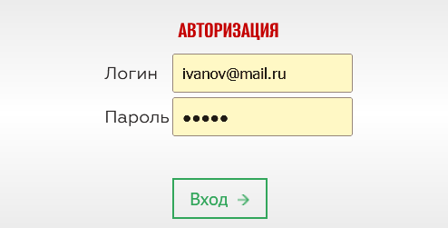
Рисунок 1.2

Пройдя по ссылке «Личный кабинет» отображается страница, вариант которой показан на рисунке 1.3.
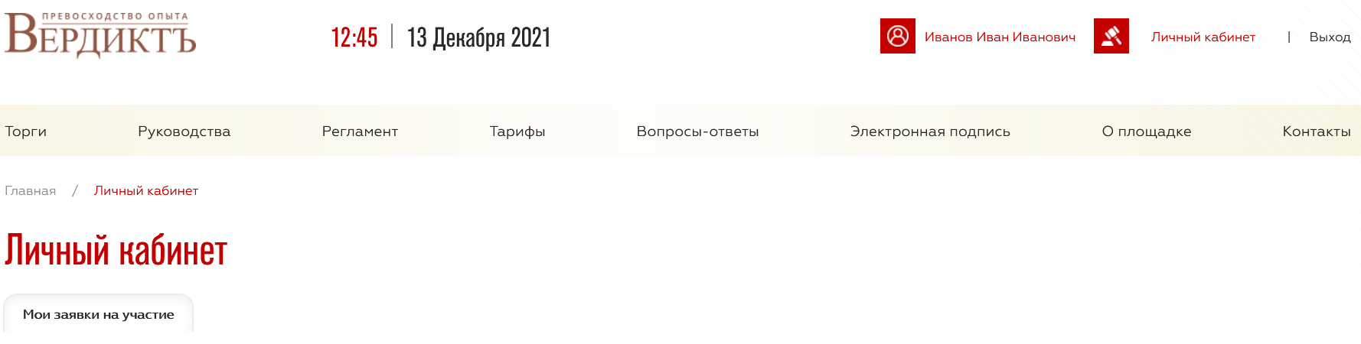Рисунок 1.3.

- Торги

При переходе в раздел «Торги» открывается панель поиска аукциона (рисунок 2.1).

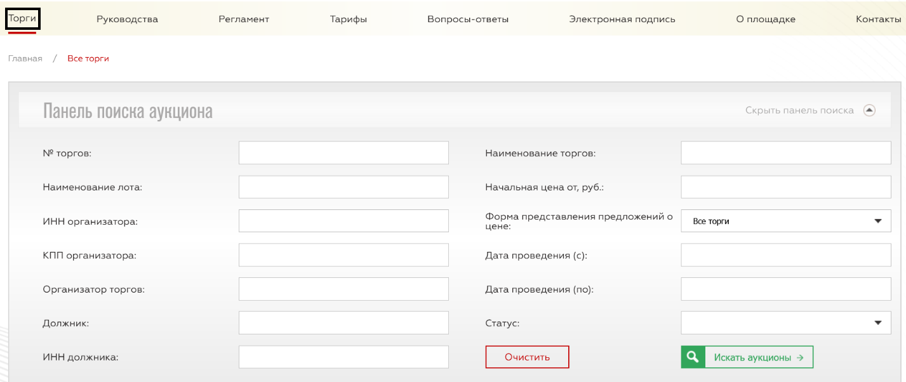
Рисунок 2.1
Панель поиска позволяет найти нужную процедуру по следующим критериям:
- № торгов
- Наименование лота
- ИНН организатора торгов
- КПП организатора торгов
- Организатор торгов
- Должник
- ИНН должника
- Наименование торгов
- Начальная цена
- Форма представления предложений о цене (все торги; открытые торги; закрытые тендеры; публичные предложения)
- Дата проведения
- Статус (например, торги в статусе «Приём заявок»)

Пример, зная фамилию организатора торгов, найдем торги в статусе «Приём заявок». После заполнения полей и нажатия кнопки «Искать аукционы» система выводит нам результат согласно введённым данным (рисунок 2.2). Самый простой способ поиска по № торгов. Достаточно ввести только цифры, без букв.
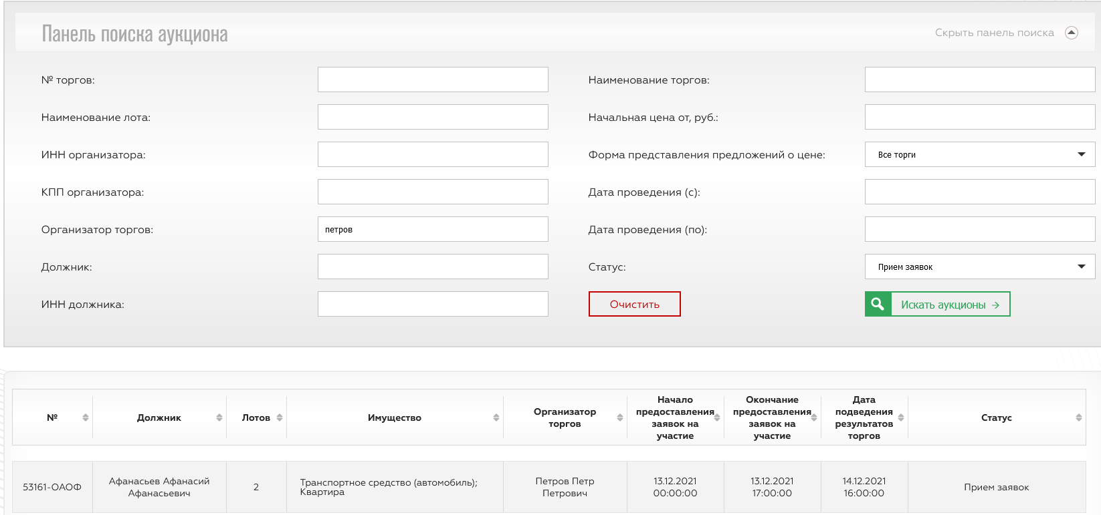
Рисунок 2.2
Для того, чтобы обратиться к информационной карте торгов (Информационная карта торгов - страница с торгами, которой присвоен определённый номер торгов, созданная и подписанная организатором торгов, в которой содержится вся необходимая информация о торгах), необходимо нажать на раздел «Имущество» (в представленном примере – транспортное средство; автомобиль) (рисунок 2.3)

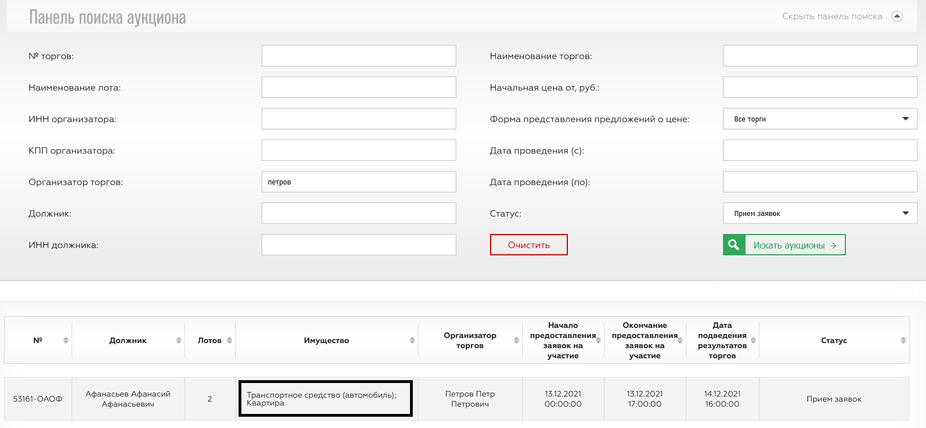
Рисунок 2.3

После чего Вам откроется полная информация по запрашиваемым торгам (рисунок 2.4).
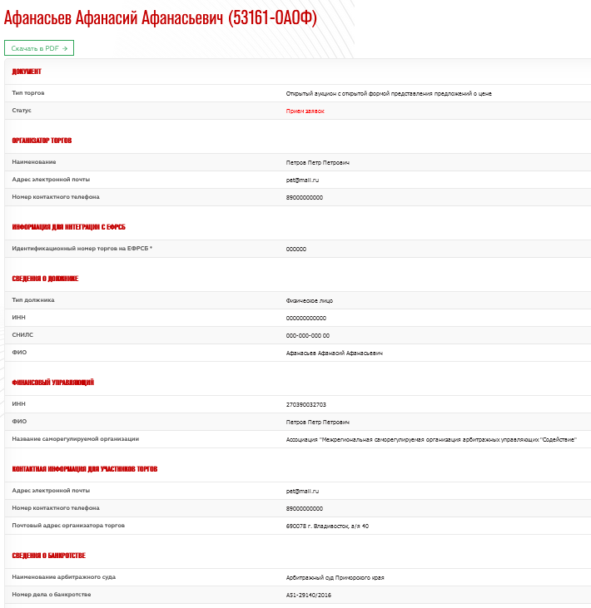
Рисунок 2.4

- Подача заявки на участие в торгах
Заявитель может подать заявку на участие в торгах из Личного кабинета Пользователя, перейдя на страницу торгов и дойдя до сведений по лоту, в котором планирует участвовать.
В торгах, находящихся в статусе «Приём заявок» рядом с разделом «Сведения по лоту» Вы можете увидеть кнопку «Участвовать» (рисунок 3.1)

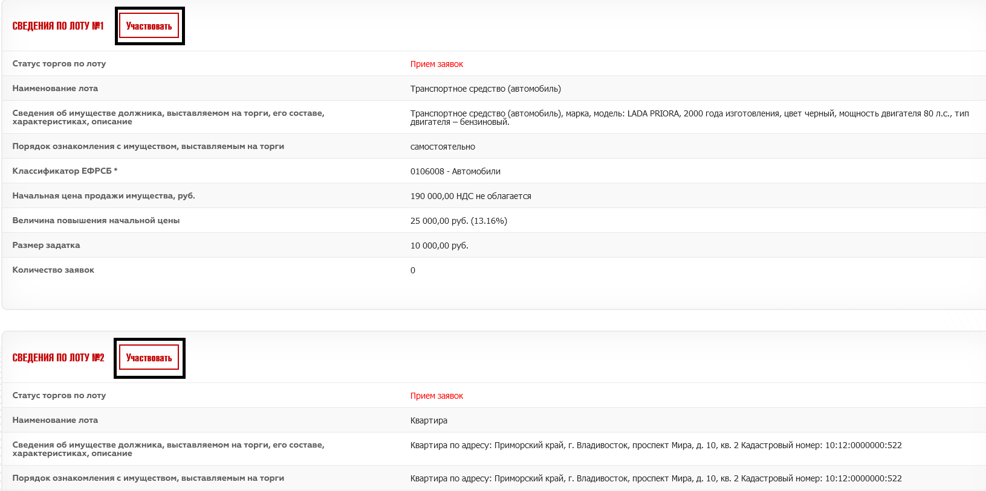
Рисунок 3.1.
Перейдя на нее Вам откроется страница «Представление заявки на участие в торгах» (рисунок 3.2).
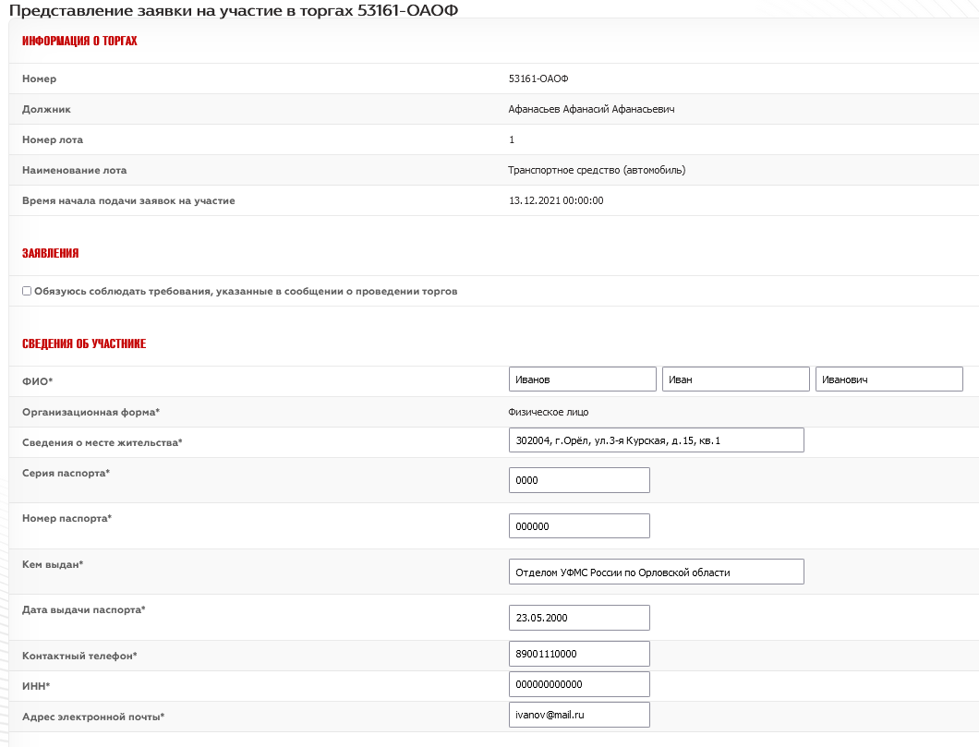
Рисунок 3.2
Разделы «Информация о торгах» и «Сведения об участнике» заполняются автоматически, согласно, регистрационной анкеты пользователя. При необходимости пользователь может вносить коррективы в указанную информацию.
Раздел «Сведения об отношении к предмету торгов» заполняется пользователем самостоятельно и достоверно.
В разделе «Электронные документы» участник обязан загрузить копии документов, указанных в разделе «Информация о торгах», в поле «Порядок оформления участия в торгах, перечень представляемых участниками торгов документов и требования к их оформлению», а также в соответствии с требованием Приказа Минэкономразвития РФ от 15.02.2012 г. № 54 и Федеральным законом «О несостоятельности (банкротстве)» от 26.10.2002 г. № 127-ФЗ.
При необходимости, всю информацию по интересующему Вас лоту (в том числе, вопросы касающиеся, документов, которые необходимо приложить в заявке на участие в торгах) Вы можете уточнить, обратившись непосредственно к организатору торгов. Открыв карточку торгов, в разделе «Контактная информация для участников торгов» указан адрес электронной почты и номер контактного телефона, по которому Вы можете связаться с организатором соответствующих торгов.
Максимальное количество файлов, загружаемых в данный раздел, не должно превышать десяти. Для загрузки большего количества документов пользователь может воспользоваться программой архиватором.
После заполнения и подписания формы заявки на участие в торгах и подтверждения обязательства соблюдать требования, указанные в сообщении о проведении торгов, заявка перейдет в статус «Представлена» (рисунок 3.3).
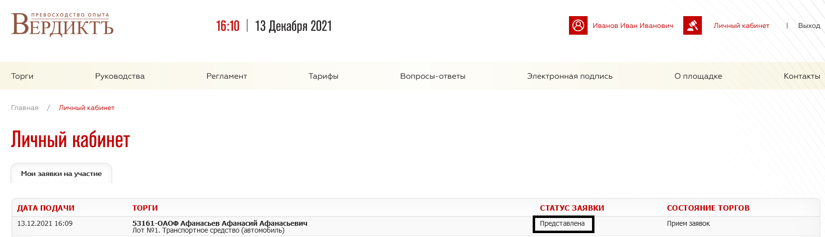
Рисунок 3.3
Пока статус торгов «Прием заявок» заявитель может:
- Просмотреть поданную им заявку (рядом с разделом сведения по лоту есть кнопка «Открыть заявку» (рисунок 3.4)
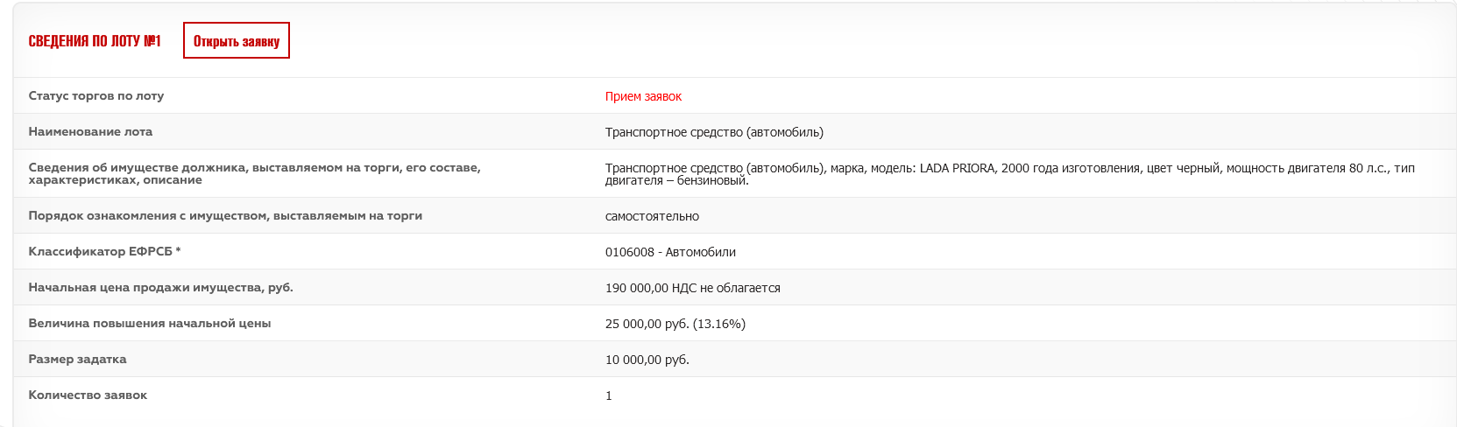
Рисунок 3.4
Открывая заявку, Вы переходите на страницу «Заявка на участие в торгах» (рисунок 3.5)
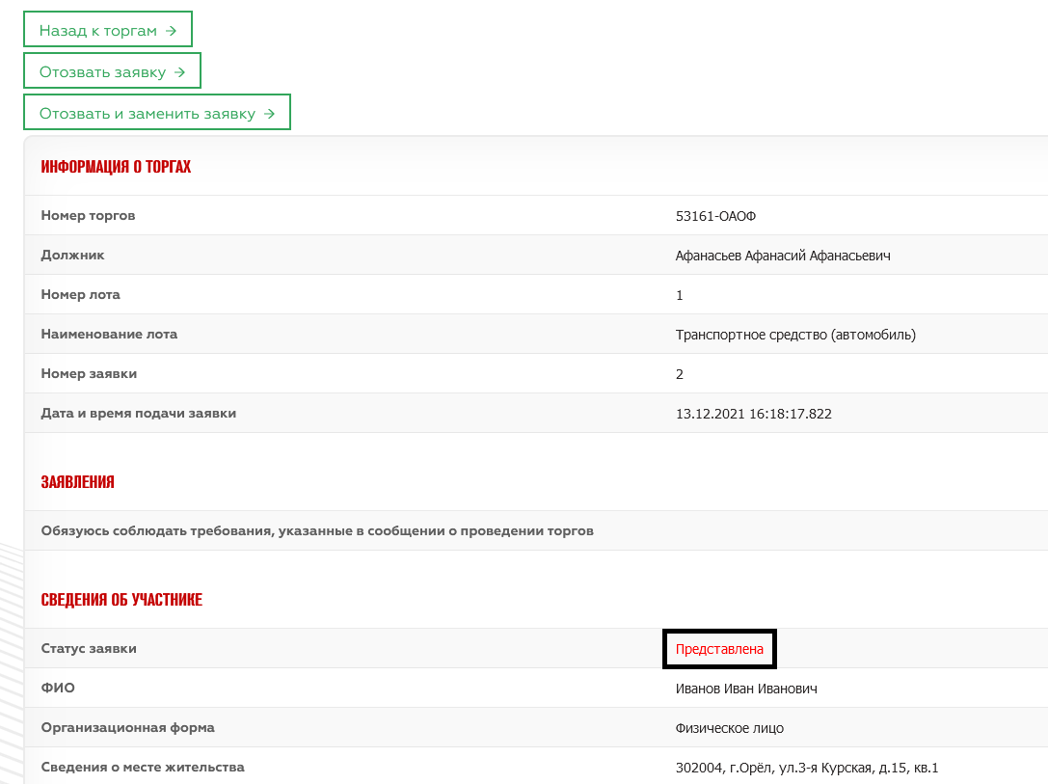
Рисунок 3.5
- Отозвать и заменить заявку. Данная ссылка доступна при просмотре поданной заявки на странице «Заявка на участия в торгах». После перехода по любой из ссылок открывается страница «Представление заявки на участие в торгах» (рисунок 3.6)
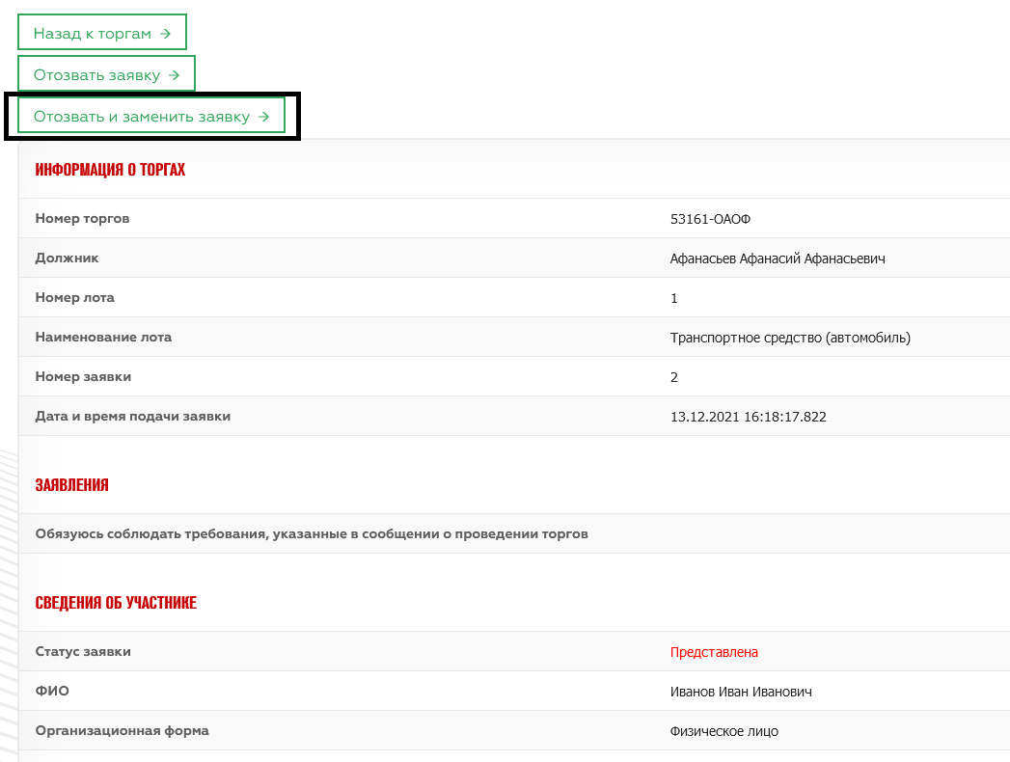
Рисунок 3.6
Для внесения изменений необходимо поставить флажки напротив полей: «Отозвать поданную ранее заявку для подачи новой» и «Обязуюсь соблюдать требования, указанные в сообщении о проведении торгов», внести необходимые изменения и нажать на кнопку «Подписать и отправить заявку на участия в торгах». (рисунок 3.7). После подписания электронной подписью первая заявка будет отозвана и сразу же подана вторая с внесёнными изменениями.
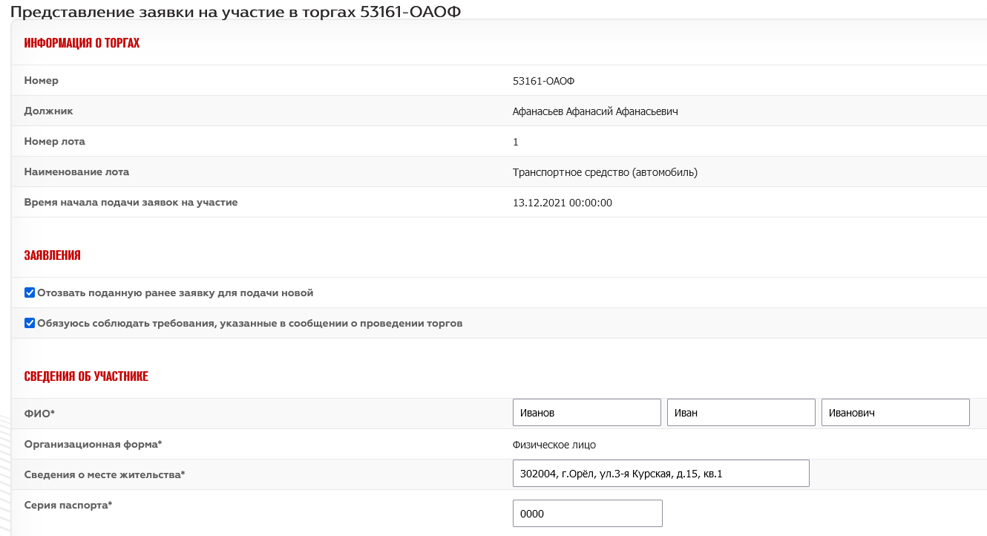
Рисунок 3.7
- Отозвать заявку. Для того, чтобы отозвать заявку, нажимаете на кнопку «Отозвать заявку» на странице «Предоставление заявки на участие в торгах» (рисунок 3.8)
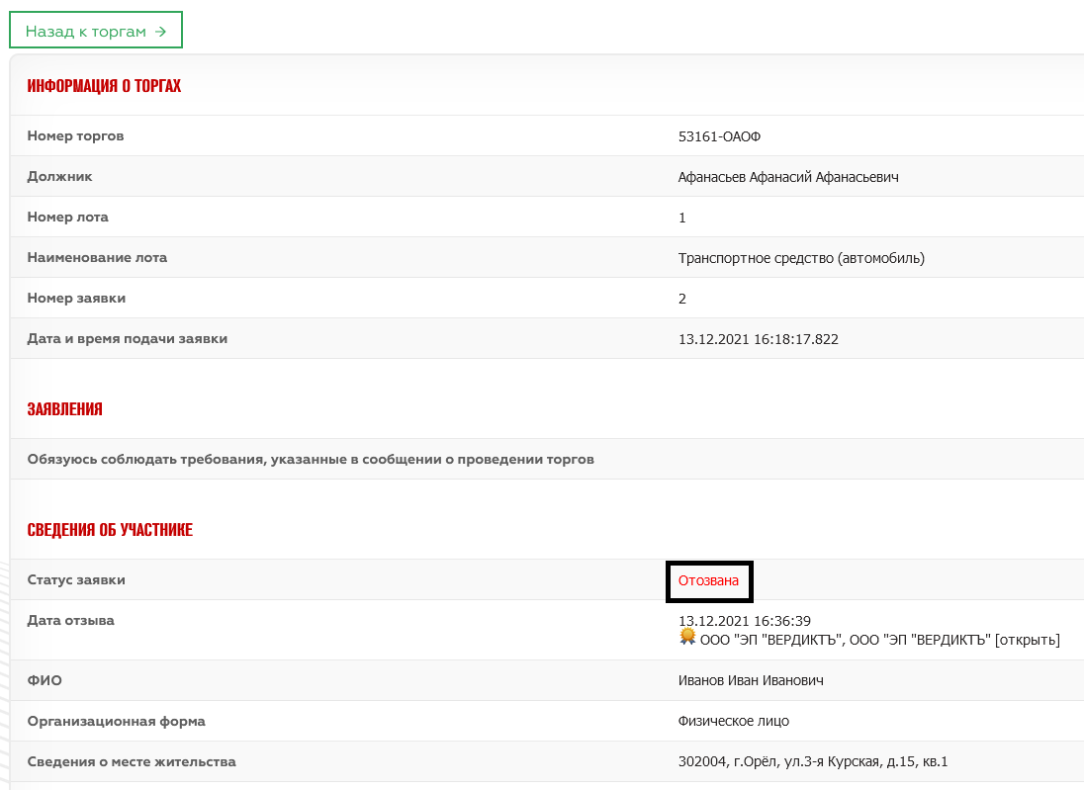
Рисунок 3.8
Решение организатора торгов о допуске/отказе заявителей к участию в торгах принимается после окончания периода приема заявок по результатам рассмотрения всех представленных заявок на участие в торгах и оформляется протоколом об определении участников торгов. Данный протокол будет отображаться в ЛИЧНОМ КАБИНЕТЕ участника торгов. Для этого необходимо перейти в информационную карту торгов, в раздел «Электронные документы» (рисунок 3.9).
К участию в торгах допускаются заявители, представившие заявки на участие в торгах и прилагаемые к ним документы, соответствующие требованиям, установленным законодательством о несостоятельности (банкротстве) и указанным в разделе «Информация о торгах», в поле «Порядок оформления участия в торгах, перечень представляемых участниками торгов документов и требования к их оформлению».
Заявители, допущенные к участию в торгах, становятся участниками торгов.

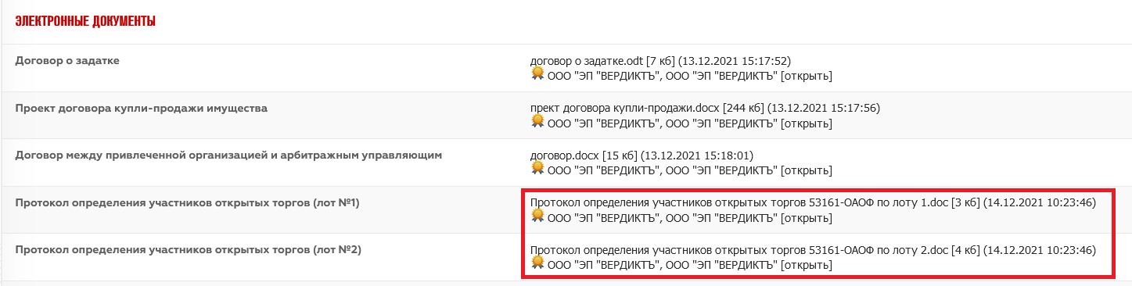
Рисунок 3.9

Проведение открытых/закрытых торгов с закрытой формой представления предложений о цене имущества (предприятия) должника
В случае проведения открытых/закрытых торгов с закрытой формой представления предложений о цене имущества (предприятия) должника, предложения о цене имущества (предприятия) должника представляются участниками торгов одновременно с представлением заявок на участие в торгах (рисунок 3.10) или в день подведения результатов торгов до указанного в сообщении о проведении торгов времени подведения результатов торгов (при условии, что ваша заявка допущена и данная информация отражена в протоколе определения участников)( Рисунок 3.11).
Подать предложение в закрытой форме можно только один раз.
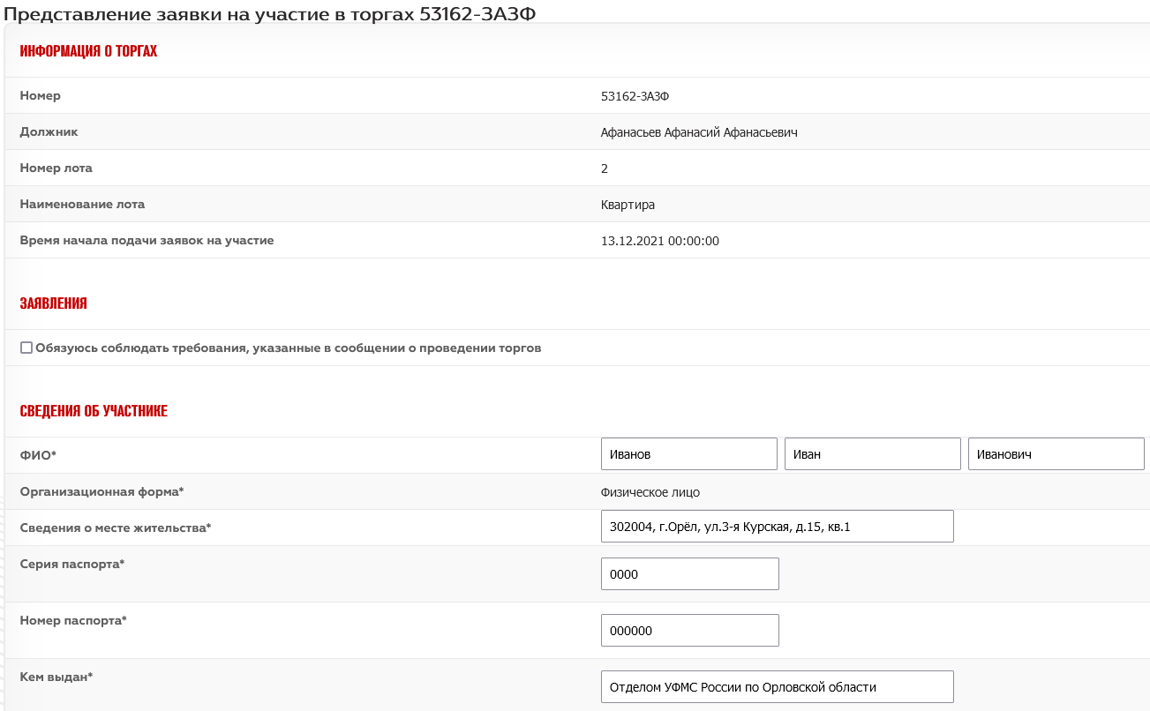
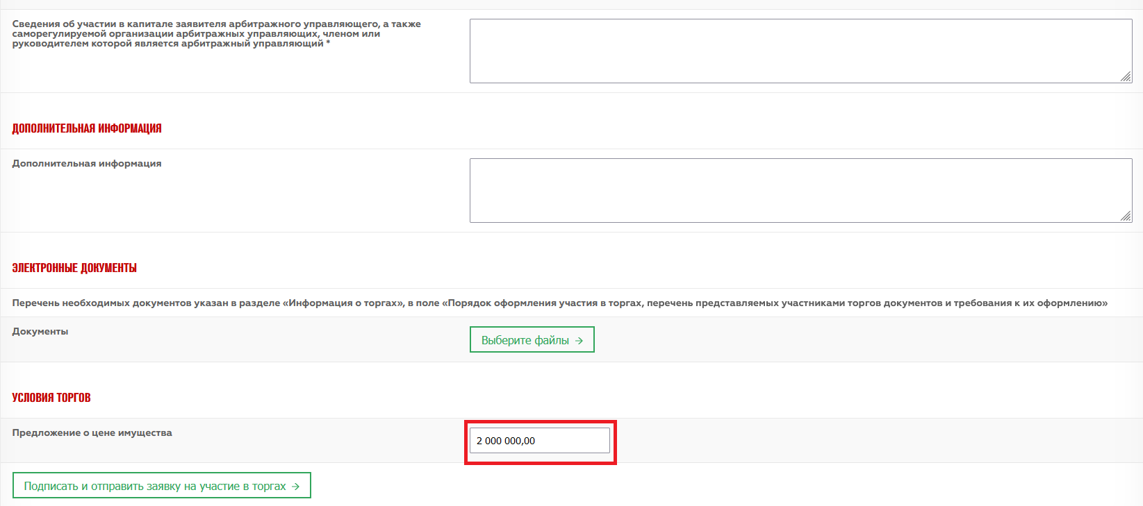
Рисунок 3.10
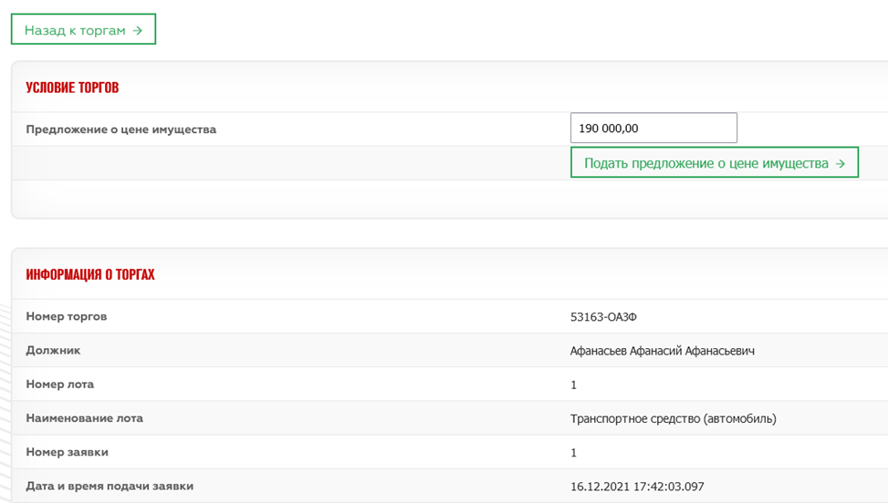
Рисунок 3.11
Открытые/закрытые торги с закрытой формой подачи предложения о цене проводятся путем сравнения предложений о цене имущества (предприятия) должника, поступивших от участников торгов до даты и времени, указанных в сообщении о проведении открытых торгов.
Победителем торгов признается участник торгов, предложивший наиболее высокую цену. В случае, если была предложена цена имущества (предприятия) должника, равная цене имущества (предприятия) должника, предложенной другим (другими) участником (участниками) торгов, представленным признается предложение о цене имущества (предприятия) должника, поступившее ранее других предложений.

- Проведение открытых торгов с открытой формой подачи предложений
Открытые торги проводятся путем повышения начальной цены продажи на величину, кратную величине «шага аукциона».
Если в течение одного часа с момента начала представления предложений о цене не поступило ни одного предложения о цене, торги с помощью программно-аппаратных средств сайта завершаются автоматически, при этом представление и принятие предложений о цене прекращаются. В случае поступления предложения о цене в течение одного часа с момента начала представления предложений о цене время представления предложений о цене продлевается на тридцать минут с момента представления каждого из таких предложений.
Если в течение тридцати минут после представления последнего предложения о цене (не учитывая отклоненных предложений о цене) не поступило следующее предложение, торги с помощью программно-аппаратных средств сайта завершаются автоматически.
За 30 минут до наступления срока начала подачи предложений о цене имущества на информационной карте торгов, напротив раздела «Сведения по лоту №..» станет доступна ссылка «Перейти на страницу с ходом проведения торгов» (рисунок 4.1).
Данная ссылка будет доступна только после того, как организатор торгов сформирует и подпишет протоколы об определении участников открытых торгов.

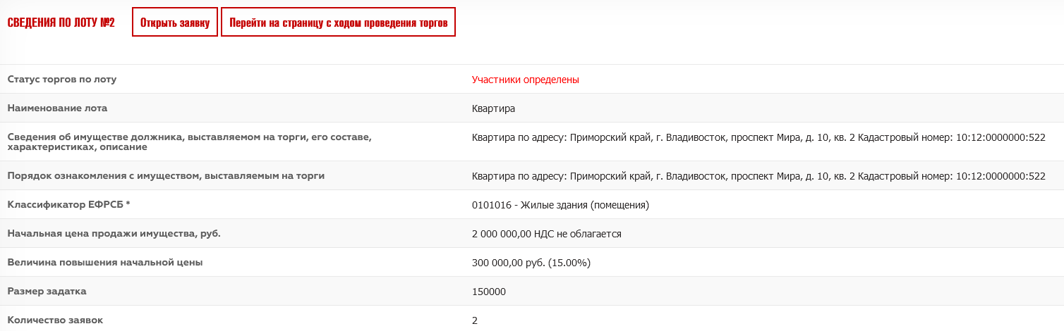
Рисунок 4.1
При переходе на нее откроется страница «Проведение торгов №….» (рис. 4.2)
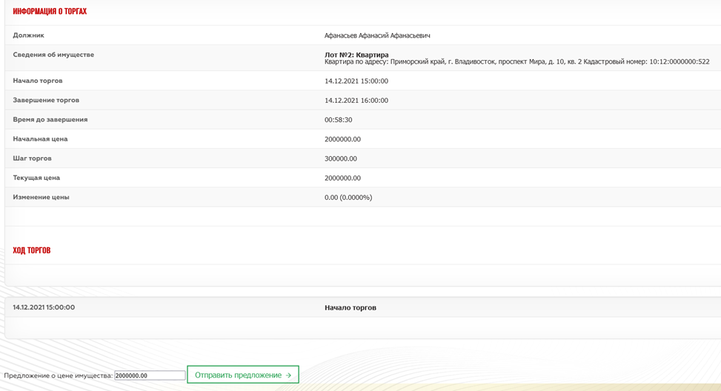
Рисунок 4.2
Где, раздел «Информация о торгах» включает в себя следующую информацию:
- Должник
- Сведения об имуществе
- Начало торгов
- Завершение торгов
- Время до завершения
- Начальная цена торгов
- Шаг торгов
- Текущая цена
- Изменение цены
В указанное время начала подачи предложений о цене имущества откроется нижняя часть страницы. Она включает в себя два блока (рисунок 4.3):
- Ход торгов.
- Подача ценового предложения
Рисунок 4.3

Для того, чтобы подать предложение, необходимо нажать кнопку «Отправить предложение» (рисунок 4.4) и подписать электронной подписью. Далее появится уведомление о подтверждении ценового предложения. Если Вы согласны с предложенной ценой, то необходимо нажать кнопку «ОК». Предложенная Вами цена автоматически отобразится в разделе «Ход торгов» как «Принято ВАШЕ ценовое предложение на сумму…» (рисунок 4.5)
После этого таблица с ходом торгов обновится, и в ней появится запись о Вашем ценовом предложении, причём в окне «Цена предложения (руб.)*» стоимость лота автоматически увеличится на шаг торгов .
Рисунок 4.4
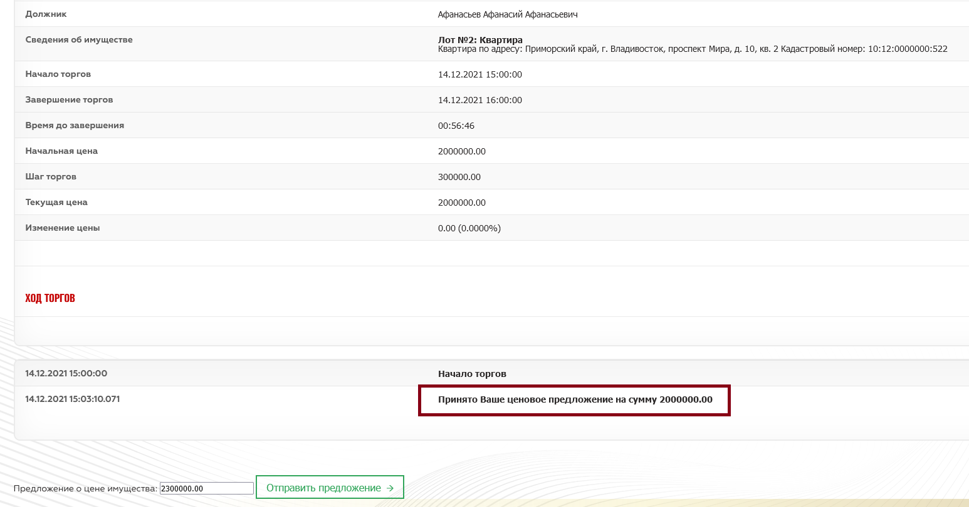
Рисунок 4.5
Ценовое предложение может быть подано другим участником торгов. Информация о нём также будет добавлена в таблицу хода торгов (рисунок 4.6).

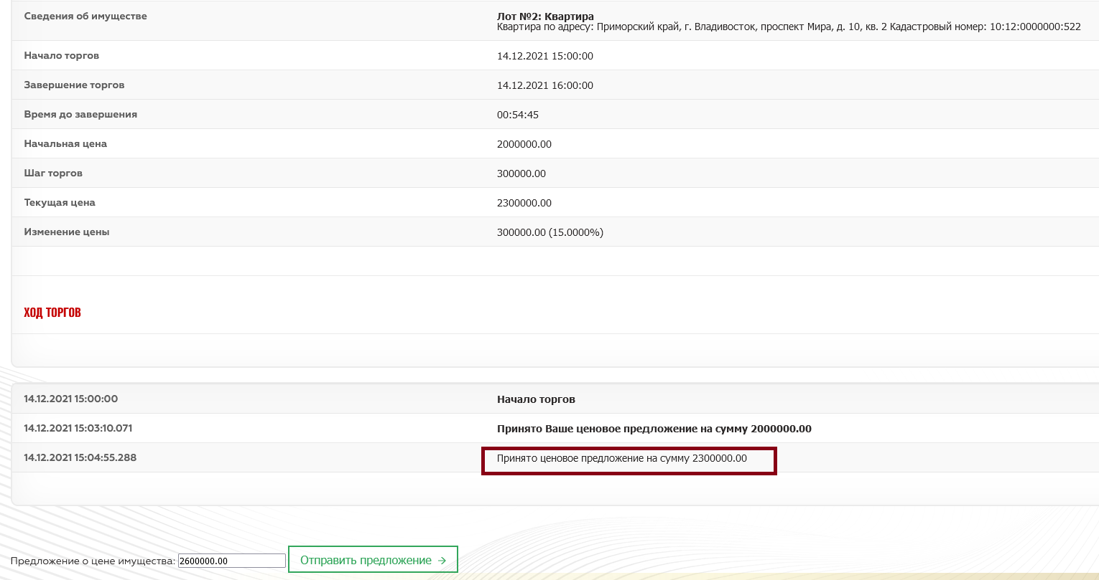
Рисунок 4.6
Открытые торги, в которых допущен только один участник, признаются несостоявшимися (рисунок 4.7.) По умолчанию, предоставляя заявку на участие, заявитель соглашается с первоначальной ценой по лоту и следовательно организатор торгов в праве заключить договор купли-продажи с этим участником.

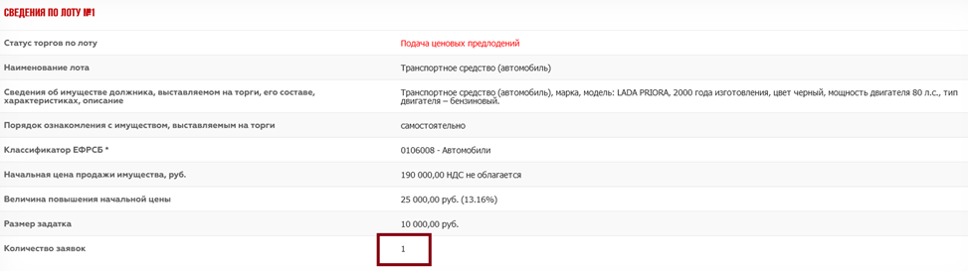
Рисунок 4.7
Обновление страницы с ходом торгов участник осуществляет самостоятельно, используя для этого встроенный в браузер функционал либо используя клавишу F5 на клавиатуре.
Торги автоматически завершаются, если в течение одного часа с момента начала представления предложений о цене не поступило ни одного предложения о цене либо если в течение тридцати минут после представления последнего предложения о цене (не учитывая отклоненных предложений о цене) не поступило следующее предложение (рисунок 4.8)
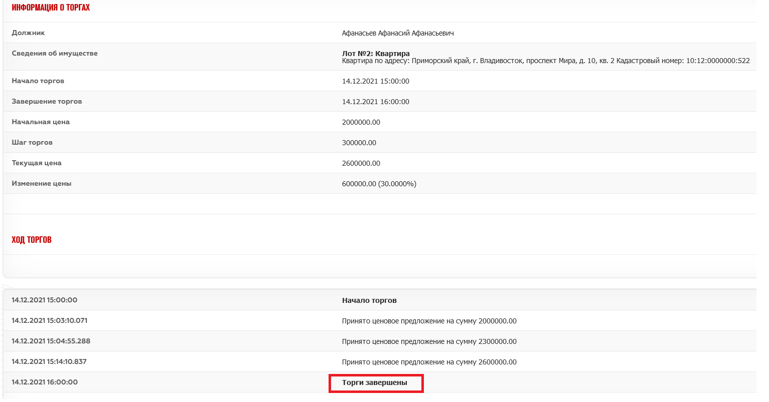
Рисунок 4.8
По результатам проведения торгов организатор торгов формирует и подписывает электронной подписью протокол о результатах проведения торгов или решения о признании торгов несостоявшимися.
Данные протоколы будут отображаться в ЛИЧНОМ КАБИНЕТЕ участника торгов. Для этого необходимо перейти в информационную карту торгов, в раздел «Электронные документы» (рисунок 4.9).
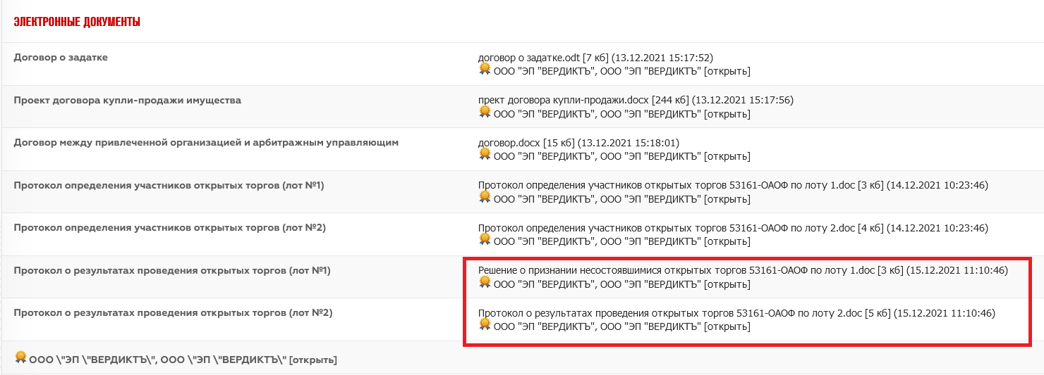
Рисунок 4.9
Победителем открытых торгов признается участник торгов, предложивший максимальную цену имущества (предприятия) должника.

